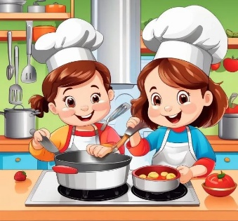**JÍDELNÍ LÍSTEK**

**30.6. - 4.7. 2025**

Přesnídávka Polévka Hlavní jídlo Svačina

|  |  |  |  |  |
| --- | --- | --- | --- | --- |
| **Pondělí** | Celozrnný rohlík s máslem a šunkou, ochucené mléko, ovoce 1,6,7,11 | Selská polévka  1,9 | Zeleninové rizoto, sýr, kompot, voda, čaj  7,9 | Chléb s lučinou, zelenina, višňový čaj  1,7 |
| **Úterý** | Vločková kaše, ovoce, melounový čaj  1,7 | Zeleninová polévka s celozrnnou zavářkou  1,9 | Holandský řízek, šťouchaný brambor, okurkový salát, voda, čaj  1,3,7 | Houska s máslem a rajčaty, mandarinkový čaj  1,6,7 |
| **Středa** | Rohlík, krabí pomazánka, ochucené mléko, zelenina  1,4,7 | Fazolová polévka  1,6,9 | Zapečené tagliatelle se špenátem a mozzarellou,  zeleninový salát, voda, čaj  1,3,7 | Chléb ve vajíčku, zelenina, černý čaj s citrónem  1,3,7 |
| **Čtvrtek** | Mramorová bábovka, caro, ovoce  1,3,6,7 | Polévka z hlívy ústřičné s kuskusem  1,9 | Kuře na paprice, pečená rýže tří barev, voda, čaj  1,7 | Chléb, tvarohová pomazánka s bylinkami, rybízový čaj  1,7 |
| **Pátek** | Obložený chlebíček, káva, ovoce  1,3,6,7,8 | Krupicová polévka s vaječnou jíškou  1,3,7,9 | Čočka na kyselo, chléb, okurka, voda, čaj  1,3,6,12 | Opečený toust, pomazánka z kuřecího masa, zelenina, broskvový čaj  1,6,7 |

Dobrou chuť přejí p.Vančurová Z., Šebesta M., Váňová M.. Děti mají po celý den pitný režim. Dětem je každý den nabízeno ovoce a zelenina formou misek. Čísla za názvy jídel značí, že obsahují alergen. Strava je určena k okamžité spotřebě. **Změna jídelníčku vyhrazena.**